Thứ Hai ngày 13 tháng 1 năm 2025
TOÁN
Tiết 91, Bài 59: CÁC SỐ TRONG PHẠM VI 10 000 – Trang 4
I. YÊU CẦU CẦN ĐẠT:
- Đếm, đọc, viết được các số trong phạm vi 10 000.
- Nhận biết được 10 nghìn = 1 chục nghìn, nhận biết được các số tròn nghìn. Điền được các số tròn trăm, tròn nghìn liên tiếp đến 10 000.
- Chủ động học tập, tìm hiểu nội dung bài học. Biết lắng nghe và trả lời nội dung trong bài học.
- Chăm chỉ suy nghĩ, trả lời câu hỏi; làm tốt các bài tập; giữ trật tự, biết lắng nghe, học tập nghiêm túc.
II. ĐỒ DÙNG DẠY HỌC
- Kế hoạch bài dạy, bài giảng Power point.
- SGK và các thiết bị, học liệu phụ vụ cho tiết dạy.

III. HOẠT ĐỘNG DẠY HỌC
TG | Hoạt động của giáo viên | Hoạt động của học sinh
3P | 1. Hoạt động mở đầu
 | - GV tổ chức trò chơi “Đố bạn” để khởi động bài học.  + Số nhỏ nhất có 3 chữ số là số nào?  + Số lẻ nhỏ nhất có 3 chữ số là số nào?  + Số lớn nhất có 3 chữ số là số nào?  + Số tròn trăm lớn nhất có 3 chữ số là số nào?  + Số gồm 10 trăm là?  - GV Nhận xét, tuyên dương.  - GV dẫn dắt vào bài mới: Các số trong phạm vi 10 000 (Tiết 1) | - HS tham gia trò chơi  + HS trả lời  - HS lắng nghe, nhắc lại tên bài học.
12p | 2. Hoạt động hình thành kiến thức mới
 | a, Hình thành các số tròn nghìn  GV yêu cầu HS thực hiện lấy lần lượt các khối lập phương trong bộ đồ dùng và thao tác theo yêu cầu:  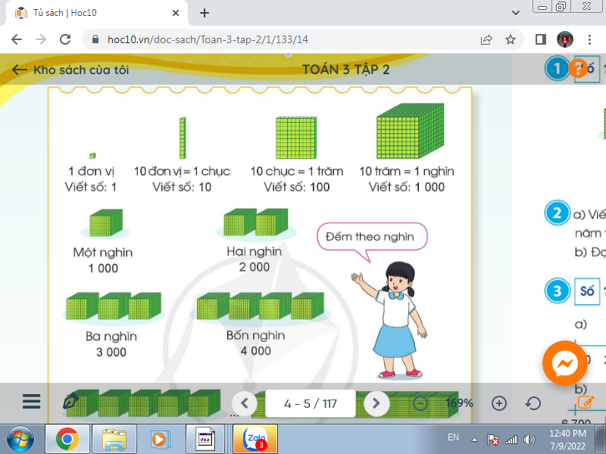  - Lấy 1 khối lập phương và nêu số tương ứng?  - Lấy 10 khối lập phương đơn vị gài lại với nhau và nêu số tương ứng?  Cho HS nhận xét: 10 đơn vị = 1 chục  - Lấy 10 thanh chục gài lại với nhau và nêu số tương ứng?  Cho HS nhận xét: 10 chục = 100 đơn vị  - Lấy 10 tấm trăm gài lại với nhau và nêu số tương ứng?  Cho HS nhận xét:10 trăm = 1000 đơn vị  - Lấy 1 khối nghìn và nêu số tương ứng?  - Lấy 2 khối nghìn và nêu số tương ứng?  - Lấy 3 khối nghìn và nêu số tương ứng?  - Lấy 4 khối nghìn và nêu số tương ứng?  - Tiếp tục cho HS thao tác tương tự cho đến khi được số 10 nghìn.  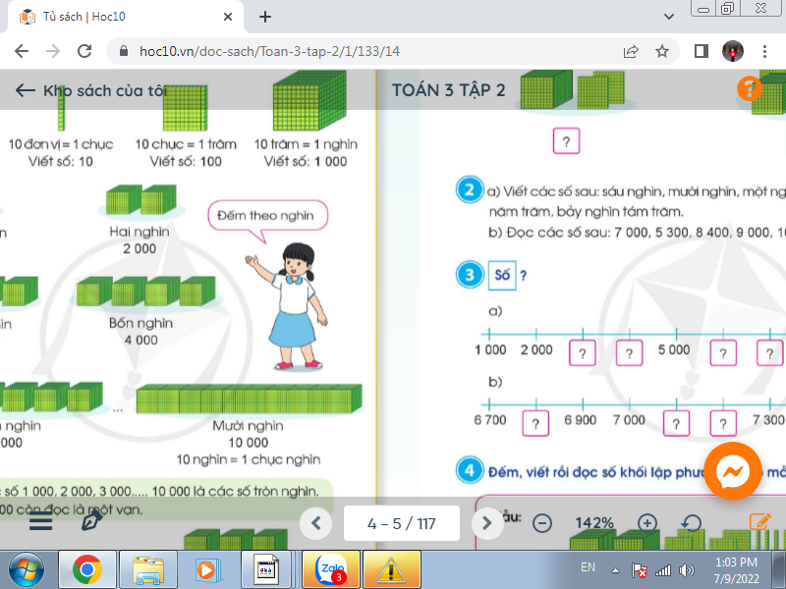  Cho HS nhận xét: 10 nghìn = 1 chục nghìn  - Cho HS đọc và nhận xét về các số:  1 000; 2000; 3 000; ...; 10 000.  - GV nhận xét, tuyên dương.  GV giới thiệu: 10 000 còn đọc là một vạn  b, Hình thành các số tròn trăm trong phạm vi 10 000  - Yêu cầu HS lấy ra 3 khối nghìn, lấy thêm 2 tấm trăm và nêu số tương ứng?  Ba nghìn hai trăm  3200  - Cho HS viết số 3 200 vào bảng con  - GV nhận xét, tuyên dương.  - Hướng dẫn tương tự với các số 5 100; 4 700;  6 200  - Hướng dẫn HS đọc lại và nhận xét về các số trên.  - GV viết bảng: 5 100; 4 700; 6 200 là các số tròn trăm trong phạm vi 10 000. | HS thao tác theo hướng dẫn của GV  - HS lấy 1 khối lập phương trong bộ đồ dùng. Nêu số: 1 đơn vị  - HS thao tác theo yêu cầu.  Nêu số: 10 đơn vị  - HS nêu: 10 đơn vị = 1 chục  - HS thao tác theo yêu cầu.  Nêu số: 10 chục  - HS nêu.  - HS thao tác theo yêu cầu.  Nêu số: 10 trăm  - HS nêu: 10 trăm = 1000 đơn vị  - HS thao tác. Nêu số: 1 000  - HS thao tác. Nêu số: 2 000  - HS thao tác. Nêu số: 3 000  - HS thao tác. Nêu số: 4 000  - HS thao tác theo yêu cầu.  - HS nêu: 10 nghìn = 1 chục nghìn  - HS đọc và nhận xét: Đây là các số tròn nghìn.  - HS nhắc lại (cá nhân, nhóm)  - HS thao tác. Nêu số: 3 200  - HS lắng nghe  - HS viết bảng con  - HS thực hiện theo yêu cầu  - HS đọc. Nhận xét: Đây là các số tròn trăm trong phạm vi  10 000.
15p | 3. Hoạt động luyện tập
 | Bài 1: Số ?  - Cho HS nêu yêu cầu bài.  - GV cho HS quan sát hình và điền số vào vở bài tập.  - Tổ chức báo cáo trước lớp.  - Cho HS nhận xét về các số vừa điền.  - GV nhận xét, tuyên dương.  Bài 2:  a) Viết các số sau: sáu nghìn, mười nghìn, một nghìn ba trăm, bốn nghìn năm trăm, bảy nghìn tám trăm.  b) Đọc các số sau: 7 000; 5 300; 8 400;  9 000; 10 000.  - Cho HS nêu yêu cầu bài.  - Cho HS trao đổi cặp đôi làm bài.  - Yêu cầu HS báo cáo trước lớp.  - GV nhận xét, tuyên dương.  a) Các số viết được lần lượt là: 6 000; 10 000; 1 300; 4 500; 7 800.  b) 7 000: Bảy nghìn  5 300: Năm nghìn ba trăm  8 400: Tám nghìn bốn trăm  9 000: Chín nghìn  10 000: Mười nghìn  Bài 3: Số ?  - Cho HS nêu yêu cầu bài.  - Cho HS trao đổi nhóm 4 để điền hoàn thành tia số vào vở bài tập sau đó báo cáo.  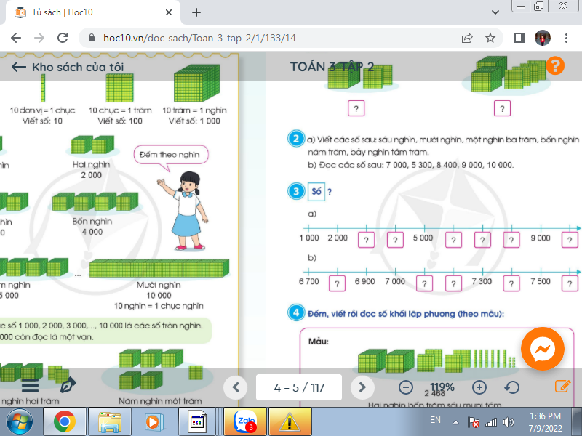  - Yêu cầu HS nhận xét từng tia số  - GV Nhận xét, tuyên dương.  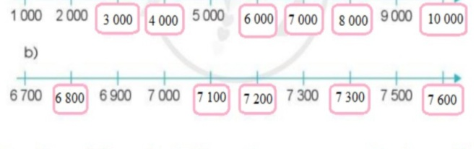  a) Đây là dãy số tròn nghìn liên tiếp từ 1 000 đến 10 000.  b) Đây là dãy số tròn trăm liên tiếp trong phạm vi 10 000.  - Gọi HS đọc lại các số trên tia số  Bài 4: Đếm, viết rồi đọc số khối lập phương  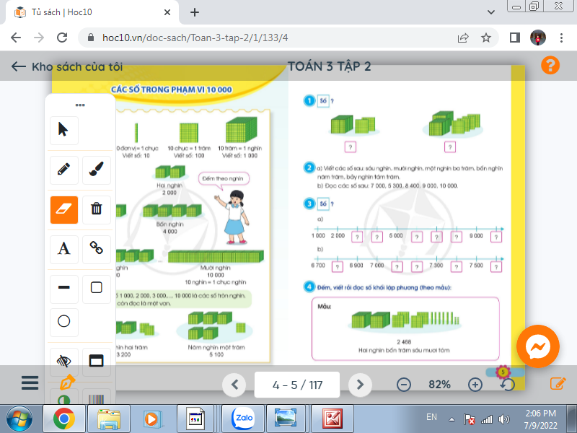  - Cho HS nêu yêu cầu bài.  - Yêu cầu HS quan sát và phân tích mẫu.  - Gọi HS viết số, đọc số.  - Nhận xét, tuyên dương  - GV chiếu các khối lập phương, yêu cầu HS quan sát, viết số vào bảng con và đọc số.  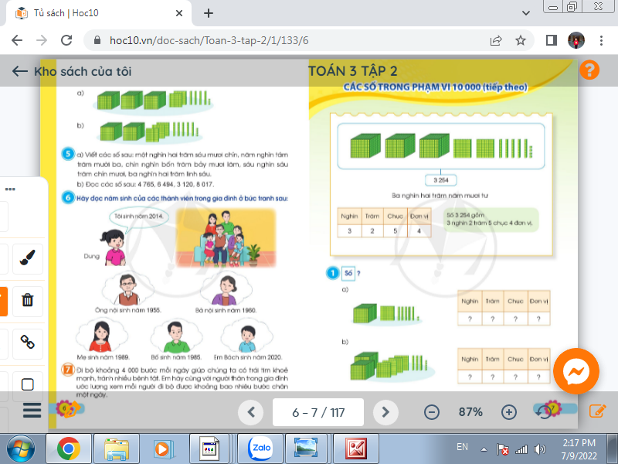  - Yêu cầu HS giải thích cách làm bài.  - Nhận xét, khen ngợi:  a) 3243: Ba nghìn hai trăm bốn mươi ba.  b) 2354: Hai nghìn ba trăm năm mươi tư.  - GV đưa thêm các số: 1 782; 3 541; ...  Yêu cầu HS lấy trong bộ đồ dùng các khối lập phương tương ứng bày lên mặt bàn.  - GV và HS cùng nhận xét: Chốt cách đọc, viết các số trong phạm vi 10 000 | - HS nêu yêu cầu bài 1.  - HS làm việc cá nhân vào vở bài tập. Đổi chéo vở kiểm tra lẫn nhau.  - Một số HS báo cáo kết quả.  1200 2400  - HS nhận xét: Đó là các số tròn trăm trong phạm vi 10 000.  - HS nêu yêu cầu bài 2  - Các cặp trao đổi, làm bài vào vở.  - Trưởng ban học tập gọi các bạn báo cáo kết quả  - HS lắng nghe  - 1 HS nêu yêu cầu bài  - HS trao đổi nhóm 4: Đọc các số đã cho, nhận xét về đặc điểm dãy số, điền tiếp vào tia số trong vở. Báo cáo  - HS nhận xét  - HS lắng nghe  - HS đọc cá nhân, lớp.  - 1 HS nêu yêu cầu bài, lớp theo dõi.  - HS nêu: có 2 khối nghìn, 4 tấm trăm, 6 thanh chục và 8 khối lập phương rời.  - HS nêu: 2 468, Hai nghìn bốn trăm sáu mươi tám  - HS lắng nghe.  - HS quan sát, đếm, viết số khối lập phương vào bảng con theo yêu cầu của GV  - HS giải thích số mình viết được.  - HS nhận xét, bổ sung.  - Lần lượt 2 -3 HS thực hành gắn số khối lập phương tương ứng lên bảng, dưới lớp để trên mặt bàn.  - Nhận xét bài trên bảng, đối chiếu bài làm của mình.  - Lắng nghe, rút kinh nghiệm.
5p | 3. Hoạt động củng cố và nối tiếp
 | - GV tổ chức trò chơi “Ai nhanh, ai đúng” về số tròn trăm, tròn nghìn liền trước, liền sau trong phạm vi 10 000.  + Số tròn trăm liền trước số 3 500 là số.....  + Số tròn trăm liền sau số 3 500 là số.....  + Số tròn nghìnliền trước số 9 000 là số.....  + Số tròn nghìn liền sau số 9 000 là số.....  - GV Nhận xét, tuyên dương.  - Nhận xét tiết học. | - HS chơi theo hình thức cả lớp  + HS trả lời  - HS lắng nghe
IV. ĐIỀU CHỈNH SAU BÀI DẠY:
.................................................................................................................................
.................................................................................................................................
.................................................................................................................................

